第５学年 音楽科 学習構想案
日 時 令和元年○○月○○日（○）第○校時
場 所 ○年○組教室
指導者 教諭 ○○ ○○
１ 題材構想
題材名 |  | アンサンブルのみりょく  〈教材：組曲「カレリア」から「行進曲風に」（鑑賞教材）， 「音楽のおくりもの」（歌唱教材）〉
題材の  目標 |  | (1)曲想及びその変化と音楽の構造との関わりになどについて理解するとともに，表したい音楽表現をするために必要な歌唱の技能を身に付ける。 <知識及び技能>Ｂ(1)ア,Ａウ(ゥ)  (2)・旋律の反復と変化などの，音楽を形づくっている要素の顕著な特徴について聴き取り，それらの働きが生み出すよさや面白さ，美しさを感じ取りながら，聴き取ったことと感じ取ったこととの関わりについて考え，曲や演奏のよさなどを見いだし，曲全体を味わって聴く。  <思考力，判断力，表現力等>Ｂ(1)ア  ・各声部の歌声や全体の響きなどを聴き取り，それらの働きが生み出すよさや面白さ，美しさを感じ取りながら，聴き取ったことと感じ取ったこととの関わりについて考え，曲の特徴にふさわしい表現を工夫し，どのように歌うかについて思いや意図をもつ。  <思考力，判断力，表現力等>Ａ(1)ア  (3)曲の特徴を捉えて表現したり鑑賞したりする学習に興味を持ち，音楽活動を楽しみながら主体的・協働的に，歌唱や鑑賞の学習活動に取り組む。 <学びに向かう力，人間性等>
題材の  評価  規準 |  | 知識・技能 |  | 思考・判断・表現 |  |  | 主体的に学習に  取り組む態度
 |  | ①曲想及びその変化と音楽の構造との関わりなどについて理解している。  ②思いや意図に合った表現をするために必要な各声部の歌声や全体の響き，伴奏を聴いて，声を合わせて歌う技能を身に付けて歌っている。 |  | ①旋律の反復と変化などの，音楽を形づくっている要素の顕著な特徴について聴き取り，それらの働きが生み出すよさや面白さ，美しさを感じ取りながら，聴き取ったことと感じ取ったこととの関わりについて考え，曲や演奏のよさを見いだし，曲全体を味わって聴いている。  <Ｂ(1)ア>  ②各声部の歌声や全体の響きなどを聴き取り，それらの働きが生み出すよさや面白さ，美しさを感じ取りながら，聴き取ったことと感じ取ったこととの関わりについて考え，曲の特徴にふさわしい表現を工夫し，どのように歌うかについて思いや意図をもっている。 <Ａ(1)ア> |  |  | ①曲想及びその変化, 曲の構造との関わりに興味・関心をもち，音楽活動を楽しみながら主体的・協働的に歌唱や鑑賞の学習に取り組もうとしている。
単元終了時の児童の姿（単元のゴールの姿・期待される姿）
日常の生活や今後の授業等で出会う音楽を，曲想とその変化，曲の構造やその特徴の面白さを感じ取って，自分なりに曲の魅力について考え,言葉等で表現したり，声部の役割や曲想を生かした表現を工夫して合唱したりしようとする児童。
題材を通した学習課題（題材の中心的な学習課題） |  |  |  |  | 本題材で働かせる見方・考え方
聴いて見える音楽「図形楽譜」をつくって，アンサンブルの魅力を伝えよう。 |  |  |  |  | 音楽に対する感性を働かせ，旋律の反復と変化，各声部の歌声や全体の響き等とその働きの視点で捉え，自己のイメージや感情などと関連付ける。
指導計画と評価計画（５時間取扱い 本時３／５）
過程 | 時間 |  | 学習活動（「問い」を設定しても可） |  |  | 評価の観点等  ★は記録に残す評価の場面で「具体の評価規準」を記載
一 | ３ |  | １ 組曲「カレリア」から「行進曲風に」を,全曲通して聴き，オーケストラの楽器（楽器群）を確認し，曲の組み立て図をつくる。  ２ 全体の曲想や二つの旋律を演奏する楽器群の変化を聴き取る。  ３ 旋律の反復と変化などの，音楽を形づくっている要素の顕著な特徴についてまとめ，図形楽譜を作成し，旋律が重なるよさを聴き取る。（本時） |  |  | 【態①】学習シートの記述・観察  【知①】学習シートの記述・発言  ★【思①】学習シートの記述・発言  ○ 旋律の重なりを示す「図形楽譜」をつくり，音楽の特徴を伝えている。
二 | ２ |  | ４ 「音楽のおくりもの」を斉唱し，対旋律を覚え，二部合唱をする。  ５ 声の響きや表現を工夫したことを図譜にメモし，それを活用して合唱する。 |  |  | 【態①】学習シートの記述・発言  ★【思②】学習シートの記述・発言  ○ 二つの声部の働きとその効果について図譜に記述している。  ★【技①】 学習シートの記述・聴取  ○ 思いに合った表現をするために必要な，互いの歌声を聴いて，声を合わせて歌う技能を身に付けて歌っている。
２ 題材における系統及び児童の実態
学習指導要領における該当箇所(内容，指導事項等)
小学校学習指導要領の第５学年及び第６学年
〔思考力，判断力，表現力等〕Ｂ鑑賞(1)ア，Ａ表現(1)ア，〔共通事項〕(1)ア
〔知識及び技能〕Ｂ鑑賞(1)イ，Ａ表現(1)イ・ウ（ゥ）
教材・題材の価値
鑑賞教材「組曲『カレリア』から『行進曲風に』」は，二つの主題が交互に現れ，その旋律を演奏する楽器群も旋律同様に変化している構成になっている。オーケストラのダイナミックな響きとアンサンブルの美しさや楽器群が醸し出す響きを生かした曲の構成に気付かせることができるのに適した楽曲である。
また，歌唱教材として「音楽のおくりもの」を取り入れる。この曲は今月の歌で斉唱として歌ったことがある。二つの声部の働きとその効果について，鑑賞したことをもとに合唱表現に生かすのに適している曲である。
本単元における系統 ※鑑賞に関する系統
５学年「音楽のききどころ」
・曲想とその変化，曲の構造やその特徴の面白さを感じ取って聴くこと。
６学年「音楽の聴きどころ」
・楽曲を聴いて想像したことや感じ取ったことを言葉で表すなどして楽曲の特徴や演奏のよさを理解すること。
５学年「アンサンブルのみりょく」
・楽曲を形づくっている要素の関わり合いを感じ取り，楽曲の構造を理解して聴くこと。
４学年「かけ合いと重なり」
・楽曲を聴いて想像したことや感じ取ったことを，言葉で表すなどして，楽曲の特徴や演奏のよさに気付くこと。

児童の実態（単元の目標につながる学びの実態）
■本題材を学習するにあたって身に付けておくべき基礎・基本の定着状況
調査内容 | 概ね（６割～８割程度） | 十分（８割以上）
楽器の音を聴いて，その楽器の名前がわかる | ― | ―
曲を聴いて，主旋律と伴奏の違いがわかる | ― | ―
旋律が繰り返されたり重なったりしていることを聴き取ることができる（分かる） | ― | ―

■本題材の学習に関する意識の状況
調査内容 | よく | まあまあ | あまり | ない
課題解決に向けて，自分で考え，進んで取り組んでいると思う。 | ― | ― | ― | ―
友達と意見や考えを交流することで，自分の考えを広げたり，深めたりすることができていると思う。 | ― | ― | ― | ―
音や音楽を，音楽を形づくっている要素とその働きの視点で捉え，捉えたことと自分のイメージや生活などと関連づけて考えていると思う。 | ― | ― | ― | ―
■考察
（資質・能力に関して）
曲を聴いて楽曲の特徴（旋律と伴奏及び重なり）を聴き取ることは概ねできている。
この学習では，音色・旋律・リズム・反復・変化といった〔共通事項〕に加え，音楽の縦と横の関係 にも着目させ，小学校高学年の鑑賞の学習内容を充実させることができると考えられる。
（学びに関して）
主体的・対話的で深い学びの視点から，学びの状況を見ると，課題の解決に向けて，自分から取り組むなど，主体的な姿が見られ，友達との意見交流により，自分の考えを広げたり，深めたりすることができている。一方で，音楽を通して捉えたことと自己のイメージや生活などと関連付けて考えることについては，十分にできているとは言えない。音楽科を学ぶ意義を実感する学習の工夫が必要である。

３ 指導に当たっての留意点
○ 教師の発問・指示や児童の発言の際に，音楽のどの部分を示しているのかを共有できるよう音楽の可視化に積極的に取り組むことで，聴き取ったり感じ取ったりした曲の部分が効果的になるような学習活動の工夫を行う。
○ 児童が主張する理由の根拠となる音や音楽に常に戻ることを大切にした学習展開の工夫を行う。
○ 「見方・考え方」に着目した問いの工夫や学びを実感する振り返りの工夫を行う。
４ 本時の学習
（１）目標 楽器群ごとの旋律の重なりを表す「図形楽譜」をつくり，音楽の特徴を伝えることができる。

（２）展開
過程 | 時間 | 学習活動  （◇予想される児童の発言） | 指導上の留意事項  （学習活動の目的・意図，内容，方法等）
導 入 | 10分 | １ 課題をつかむ  ①「行進曲風に」を全曲通して聴き，曲の構造と主題の旋律を確かめる。  ②「問い」について考える。  ◇二つの旋律には、どんな特徴があるのだろう。  【学習課題】  二つのせんりつを図形楽譜で表すと、どんな特ちょうが見えてくるだろうか。 | ○前時までの学びの振り返りができるよう，旋律を担当する楽器群や曲の構造を示す「曲の組み立て図」やア・イの旋律を示す「図形楽譜」を示しながら聴くことができるようにする。  〇  【めあて】 「図形楽譜」をつくって音楽の特ちょうを伝えよう  （「問い」を生み出す手立て等）  ○二つの旋律の特徴について問いかける。
展 開 | 28分 | ２ 課題の解決に向けて活動する。  ①自分なりの考えを持つ。  ◇後の部分はだんだん大きな音になって迫力がある。  ②グループで互いの考えを交流する。  ◇何度も繰り返される打楽器のリズムに特徴があると思う。  ◇打楽器のリズムの効果に加えて，トランペットの合いの手のリズムや音の厚みが増して，迫力ある金管楽器の旋律に特徴があると思う。  ③全体で意見を交流する。  旋律の重なりを表した「図形楽譜」を発表する。  【期待される学びの姿】  曲想とその変化，曲の構造やその特徴の面白さを感じ取って聴き，自分なりに曲の魅力について考え，言葉や体の動き，図や色による区別などで表している。 | （見方・考え方を働かせて課題解決に向かう方向付け）  ○着目させたい要素（音色・反復・音の重なり）が明確になるように，それぞれがどのような変化をしているのかを示すことができるようにする  （課題解決に向けた見通しを持つ手立て）  ○それぞれの部分で旋律の重なりが顕著な楽器群（金管 楽器と打楽器）の旋律のリズムに着目して話し合うように促す。  （言語活動の設定及び設定の意図）  ○音楽の要素を基に，二つの部分の工夫点について考え，意見を伝え合うことによって，その特徴について考えを深められるようにする。  ○なぜ，そのように重ねた形の図形楽譜にしたのか，理由をつけて説明できるようにする。  【具体の評価規準】思①  ○旋律の重なりを示す「図形楽譜」をつくり，音楽の特徴を伝えている。  （方法：学習シートの記述・発言）  <目標に達しない生徒への手立て>  【到達していない児童への手立て】  ○主題旋律の図形楽譜を指し示しながら，適宜声かけをしたり，友達の意見から納得したものを取り入れるよう促したりする。
終 末 | ７分 | ３ 学習課題のまとめをする。  ４ 学習したことを振り返る。  ◇図形楽譜をつくることで，曲の構造や特徴がわかり，その面白さを感じ取って聴くことができた。これから聴く曲も，要素や楽器などに気を付けて聴いていきたいな。 | ○児童の発言等からまとめる。  【まとめ】図形楽譜で表すことで，同じ旋律でも，使っている（演奏している）楽器が違っていたり，打楽器の数が違っていることが分かった。それによって曲の雰囲気も違ってくることが分かった。等  ○振り返りの視点を示し,最初の聴き方（知覚）・感じ方（感受）から，どのように変わったのかということが分かるようにする。また，自己内比較や他者との比較により相違等を実感できるようにする。
【板書計画】

曲が見える「図形楽譜」をつくって音楽の特ちょうを伝えよう

◎二つの違いが見えるようにするにはどうすればよいだろうか

めあて

【学習課題】
二つのせんりつを図形楽譜で表すとどんな特徴が見えてくるだろうか。

（太鼓）

【ＩＣＴ活用計画】
例：各グループで作成した図形楽譜を電子黒板で提示し，全体で共有できるようにする。
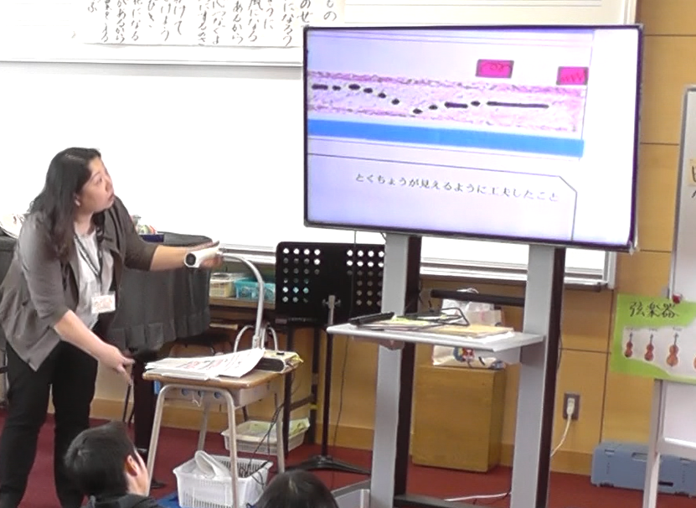
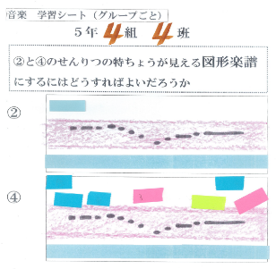
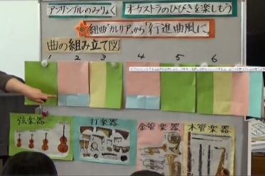
〈学習シート〉
※導入時
前時までの学習の掲示
各班でまとめた学習シート（図形楽譜）を電子黒板に写す。
※その他 課題解決を図る情報収集計画，検証結果やパフォーマンスの記録計画など（シーンに応じて活用計画を立てる）

【題材構成の工夫】
例：鑑賞での学びを表現（歌唱）に生かす。
歌唱教材として，今月の歌で斉唱として歌ったことがある「音楽のおくりもの」を取り上げ，二つの声部の働きとその効果について，鑑賞で学んだことを基に合唱表現に生かす学習活動を設定。

